Konkurransetilsynet
Postboks 439 Sentrum
5805 Bergen
Vanse den 20 juni, 2006

Katrine Knutsen,

F R I T A G E L SE A V T A U S H E T S P L I K T

Dere er herved fritatt for taushetsplikten ovenfor media i forhold til vår SkatteFUNN sak.

Dersom dere blir kontaktet av media eller andre i forbindelse med vår SkatteFUNN sak, er det i vår interesse og ønske at dere kommenterer saken.

Dette blir lagt ut i vår web side http://www.neosign.com/skattefunnfadesen under punkt 104

Vennlig hilsen
TeipTechnology as
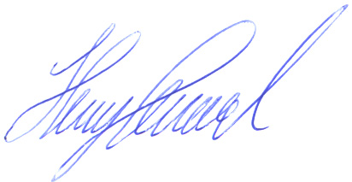
Henry Østhassel
Styreformann

Kopi: Avdelingsdirektør Steinar Hauge, Fornyelsesdepartementet.

Astrid Nieberget, Konkurransetilsynet

Alexander Løseth, Konkurransetilsynet

